**Lampiran 1. Permohonan Menjadi Responden**

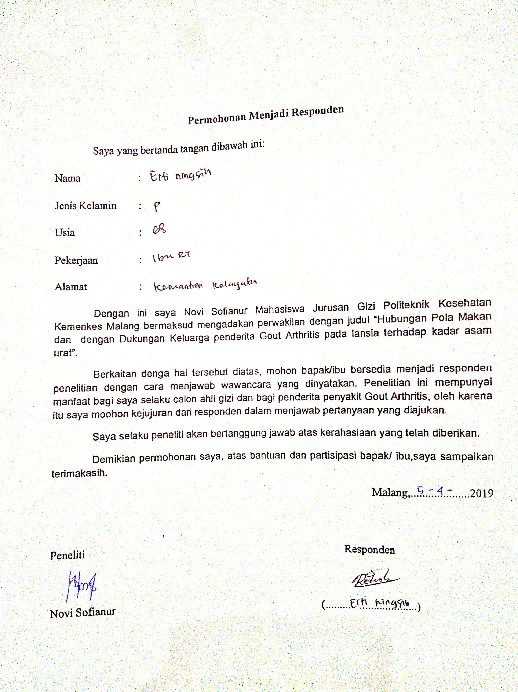

**Lampiran 2. Food Frequency Quisioner (FFQ)**

|  |  |  |  |  |  |  |  |
| --- | --- | --- | --- | --- | --- | --- | --- |
| **Nama Bahan Makanan** | **Frekuensi Makan** | | | | | | **Keterangan** |
| **1x /hari**  **sering sekali** | **1x/hari**  **(4-6/minggu)**  **sering** | **3x /minggu**  **biasa** | **<3x /minggu**  **(1-2/minggu)**  **kadang-kadang** | **<1x/minggu**  **jarang** | **Tidak pernah** |
| Makanan pokok |  |  |  |  |  |  |  |
| a. Nasi putih | √ |  |  |  |  |  |  |
| b. Roti tawar |  |  |  | **√** |  |  |  |
| c. Mie |  |  |  |  | **√** |  |  |
| d. singkong |  |  |  |  | **√** |  |  |
| e. jagung |  |  |  |  | **√** |  |  |
| Lauk Hewani |  |  |  |  |  |  |  |
| 1. jeroan |  |  |  |  |  | **√** |  |
| 1. sarden |  |  |  |  |  | **√** |  |
| 1. bebek |  |  |  |  |  | **√** |  |
| 1. sosis |  |  |  |  |  | **√** |  |
| 1. kerang |  |  |  |  |  | **√** |  |
| 1. Ikan tongkol |  |  |  |  | **√** |  |  |
| **Nama Bahan Makanan** | **Frekuensi Makan** | | | | | | **Keterangan** |
| **1x /hari**  **sering sekali** | **1x/hari**  **(4-6/minggu)**  **sering** | **3x /minggu**  **biasa** | **<3x /minggu**  **(1-2/minggu)**  **kadang-kadang** | **<1x/minggu**  **jarang** | **Tidak pernah** |
| 1. telur |  |  |  |  | **√** |  |  |
| 1. daging ayam |  |  |  |  | **√** |  |  |
| 1. daging kambing |  |  |  |  |  | **√** |  |
| 1. daging sapi |  |  |  |  | **√** |  |  |
| 1. Lainnya |  |  |  |  |  |  |  |
| Lauk nabati   1. tahu | √ |  |  |  |  |  |  |
| 1. tempe | √ |  |  |  |  |  |  |
| Sayuran   1. bayam |  |  |  |  |  | **√** |  |
| 1. kangkung |  |  |  |  |  | **√** |  |
| 1. daun singkong |  |  |  |  |  | **√** |  |
| d. petai/jengkol |  |  |  |  | **√** |  |  |
| e. jamur |  |  |  |  | **√** |  |  |
| f. biji melinjo |  |  |  |  |  | **√** |  |
| **Nama Bahan Makanan** | **Frekuensi Makan** | | | | | | **Keterangan** |
| **1x /hari**  **sering sekali** | **1x/hari**  **(4-6/minggu)**  **sering** | **3x /minggu**  **biasa** | **<3x /minggu**  **(1-2/minggu)**  **kadang-kadang** | **<1x/minggu**  **jarang** | **Tidak pernah** |
| g. sawi | √ |  |  |  |  |  |  |
| h. kacang panjang |  |  |  |  |  | **√** |  |
| i. kubis |  |  |  |  |  | **√** |  |
| j. wortel | √ |  |  |  |  |  |  |
| k. lainnya |  |  |  |  |  |  |  |
| Buah- buahan   1. durian |  |  |  |  | **√** |  |  |
| 1. alpukat |  |  |  |  | **√** |  |  |
| 1. jeruk |  |  |  |  | **√** |  |  |
| 1. semangka |  |  |  |  |  | **√** |  |
| 1. papaya | √ |  |  |  |  |  |  |
| **Nama Bahan Makanan** | **Frekuensi Makan** | | | | | | **Keterangan** |
| **1x /hari**  **sering sekali** | **1x/hari**  **(4-6/minggu)**  **sering** | **3x /minggu**  **biasa** | **<3x /minggu**  **(1-2/minggu)**  **kadang-kadang** | **<1x/minggu**  **jarang** | **Tidak pernah** |
| makanan berlemak tinggi  a. produk susu  (keju,yoghur) |  |  |  |  | **√** |  |  |
| b. gorengan | √ |  |  |  |  |  |  |
| c. Santankental |  |  |  |  |  | **√** |  |
| d. Mentega |  |  |  |  |  | **√** |  |
| Minuman   1. Kopi |  |  |  |  |  | **√** |  |
| 1. Teh |  |  |  |  |  | **√** |  |
| 1. Susu |  |  |  |  |  | **√** |  |
| 1. Soda |  |  |  |  |  | **√** |  |
|  | | | | | | | |

**Lampiran 3. Perhitungan Nilai Food Frequency Quisioner (FFQ)**

|  |  |  |  |  |  |  |  |
| --- | --- | --- | --- | --- | --- | --- | --- |
| **Nama Bahan Makanan** | **Frekuensi Makan** | | | | | | **Keterangan** |
| **1x /hari**  **sering sekali** | **1x/hari**  **(4-6/minggu)**  **sering** | **3x /minggu**  **biasa** | **<3x /minggu**  **(1-2/minggu)**  **kadang-kadang** | **<1x/minggu**  **jarang** | **Tidak pernah** |
| Makanan pokok |  |  |  |  |  |  |  |
| a. Nasi putih | 50 |  |  |  |  |  |  |
| b. Roti tawar |  |  |  | 10 |  |  |  |
| c. Mie |  |  |  |  | 1 |  |  |
| d. singkong |  |  |  |  | 1 |  |  |
| e. jagung |  |  |  |  | 1 |  |  |
| Lauk Hewani |  |  |  |  |  |  |  |
| 1. jeroan |  |  |  |  |  | 0 |  |
| 1. sarden |  |  |  |  |  | 0 |  |
| 1. bebek |  |  |  |  |  | 0 |  |
| 1. sosis |  |  |  |  |  | 0 |  |
| 1. kerang |  |  |  |  |  | 0 |  |
| 1. Ikan tongkol |  |  |  |  | 1 |  |  |
| **Nama Bahan Makanan** | **Frekuensi Makan** | | | | | | **Keterangan** |
| **1x /hari**  **sering sekali** | **1x/hari**  **(4-6/minggu)**  **sering** | **3x /minggu**  **biasa** | **<3x /minggu**  **(1-2/minggu)**  **kadang-kadang** | **<1x/minggu**  **jarang** | **Tidak pernah** |
| 1. telur |  |  |  |  | 1 |  |  |
| 1. daging ayam |  |  |  |  | 1 |  |  |
| 1. daging kambing |  |  |  |  |  | 0 |  |
| 1. daging sapi |  |  |  |  | 1 |  |  |
| 1. Lainnya |  |  |  |  |  |  |  |
| Lauk nabati   1. tahu | 50 |  |  |  |  |  |  |
| 1. tempe | 50 |  |  |  |  |  |  |
| Sayuran   1. bayam |  |  |  |  |  | 0 |  |
| 1. kangkung |  |  |  |  |  | 0 |  |
| 1. daun singkong |  |  |  |  |  | 0 |  |
| d. petai/jengkol |  |  |  |  | 1 |  |  |
| e. jamur |  |  |  |  | 1 |  |  |
| f. biji melinjo |  |  |  |  |  | 0 |  |
| **Nama Bahan Makanan** | **Frekuensi Makan** | | | | | | **Keterangan** |
| **1x /hari**  **sering sekali** | **1x/hari**  **(4-6/minggu)**  **sering** | **3x /minggu**  **biasa** | **<3x /minggu**  **(1-2/minggu)**  **kadang-kadang** | **<1x/minggu**  **jarang** | **Tidak pernah** |
| g. sawi | 50 |  |  |  |  |  |  |
| h. kacang panjang |  |  |  |  |  | 0 |  |
| i. kubis |  |  |  |  |  | 0 |  |
| j. wortel | 50 |  |  |  |  |  |  |
| k. lainnya |  |  |  |  |  |  |  |
| Buah- buahan   1. durian |  |  |  |  | 1 |  |  |
| 1. alpukat |  |  |  |  | 1 |  |  |
| 1. jeruk |  |  |  |  |  | 0 |  |
| 1. semangka |  |  |  |  |  | 0 |  |
| 1. papaya | 50 |  |  |  |  |  |  |
| **Nama Bahan Makanan** | **Frekuensi Makan** | | | | | | **Keterangan** |
| **1x /hari**  **sering sekali** | **1x/hari**  **(4-6/minggu)**  **sering** | **3x /minggu**  **biasa** | **<3x /minggu**  **(1-2/minggu)**  **kadang-kadang** | **<1x/minggu**  **jarang** | **Tidak pernah** |
| makanan berlemak tinggi  a. produk susu  (keju,yoghur) |  |  |  |  | 1 |  |  |
| b. gorengan | 50 |  |  |  |  |  |  |
| c. Santankental |  |  |  |  |  | 0 |  |
| d. Mentega |  |  |  |  |  | 0 |  |
| Minuman   1. Kopi |  |  |  |  |  | 0 |  |
| 1. Teh |  |  |  |  |  | 0 |  |
| 1. Susu |  |  |  |  |  | 0 |  |
| 1. Soda |  |  |  |  |  | 0 |  |
| Nilai | 350 | - | - | 10 | 11 | 0 | - |
| Total Nilai | 371 | | | | | | |
| Kategori | Cukup | | | | | | |

**Lampiran 4. Hasil Dukungan Keluarga**

**Kuesioner Dukungan Keluarga**

**(Dukungan Informasi)**

* + - 1. Petunujuk di bawah ini terdapat 2 pertanyaan untuk mengetahui sumber dukungan keluarga dengan cara membulati pilihan yang sesuai (bisa lebih dari satu jawaban).
         1. Selama sakit, siapa sajakah orang-orang yang memberi dukungan atau bantuan:

1. Sodara
2. Orang tua
3. Kakak
4. Teman
5. Tidak ada
   * + - 1. Diantara orang-orang diatas,siapa yang paling banyak memberi dukungan/bantuan
6. Sodara
7. Orang tua
8. Kakak
9. Teman
10. Tidak ada
    * + 1. Petunuk pengisian : jawablah pertanyaan dibawah ini dengan cara memberi tanda centang pada kolom yang sudah ada disediakan.

Petunjuk pengisian : jawablah pertanyaan diabawah ini dengan cara memberi tanda centang (√) pada kolom yang sudah disediakan.

|  |  |  |  |  |  |
| --- | --- | --- | --- | --- | --- |
| **No** | **pertanyaan** | **selalu** | **sering** | **jarang** | **tidak pernah** |
|  | Dukungan Instrumental |  |  |  |  |
| 1. | **Keluarga memperbolehkan penderita. Makan makanan seperti hati,jantung,usus,babat,bebek,dan ikan sarden?** |  |  |  |  |
| 2. | **Keluarga menyediakan waktu dan fasilitas untuk keperluan pengobatan penderita?** |  |  |  |  |
| 3. | **Keluarga merasa repot jika harus menyiapkan menu makanan yang boleh dimakan oleh penderita?** |  |  |  |  |
| 4. | **Keluarga bersedia membiayai perawatan dan pengobatan penderita?** |  |  |  |  |
| **no** | **Pertanyaan** | **selalu** | **sering** | **jarang** | **tidak pernah** |
|  | **Dukungan informasi** |  |  |  |  |
| 5. | **Keluarga mengingatkan penderita untuk tidak makan makanan seperti hati, jantung, usus, babat, jeroan, bebek, dan ikan sarden.** |  |  |  |  |
| 6. | **Keluarga mencari informasi tentang makanan yang diperbolehkan dan tidak diperbolehka** |  |  |  |  |
| 7. | **Keluarga mengingatkan penderita untuk makan sesuai dengan makanan yang disarankan dokter?** |  |  |  |  |
| 8. | **Keluarga mengingatkan penderita untuk kontrol, minum obat dan makan?** |  |  |  |  |
|  | **Dukungan penilaian/penghargaan** |  |  |  |  |
| 9 | **Keluarga memberikan dukungan dan motivasi agar penderita patuh mengkonsumsi makanan yang disarankan dokter?** |  |  |  |  |
| 10 | **Keluarga memberikan pujian jika penderita makan sesuai yang dianjurkan dokter?** |  |  |  |  |
|  | **Dukungan emosional** |  |  |  |  |
| 11 | **Keluarga menegur penderita jika mengkonsumsi makanan yang dilarang oleh dokter** |  |  |  |  |
| 12. | **Keluarga memberikan kesempatan penderita untuk mengungkapkan perasaannya sehubungan dengan menu makanannya?** |  |  |  |  |
| 13. | **Keluarga menemani dan memperhatikan penderita dalam mematuhi menu makanannya?** |  |  |  |  |

**Sumber kuesioner dari Siti Khoiriya 2015**

**Lampiran 5. Perhitungan Nilai dukungan keluarga**

|  |  |  |  |  |  |
| --- | --- | --- | --- | --- | --- |
| **No** | **pertanyaan** | **selalu** | **sering** | **jarang** | **tidak pernah** |
|  | Dukungan Instrumental |  |  |  |  |
| 1. | **Keluarga memperbolehkan penderita. Makan makanan seperti hati,jantung,usus,babat,bebek,dan ikan sarden?** | **0** |  |  |  |
| 2. | **Keluarga menyediakan waktu dan fasilitas untuk keperluan pengobatan penderita?** | **3** |  |  |  |
| 3. | **Keluarga merasa repot jika harus menyiapkan menu makanan yang boleh dimakan oleh penderita?** |  |  | **2** |  |
| 4. | **Keluarga bersedia membiayai perawatan dan pengobatan penderita?** | **3** |  |  |  |
|  | **Dukungan informasi** |  |  |  |  |
| 5. | **Keluarga mengingatkan penderita untuk tidak makan makanan seperti hati, jantung, usus, babat, jeroan, bebek, dan ikan sarden.** |  | **2** |  |  |
| 6. | **Keluarga mencari informasi tentang makanan yang diperbolehkan dan tidak diperbolehka** |  | **2** |  |  |
| 7. | **Keluarga mengingatkan penderita untuk makan sesuai dengan makanan yang disarankan dokter?** | **3** |  |  |  |
| 8. | **Keluarga mengingatkan penderita untuk kontrol, minum obat dan makan?** | **3** |  |  |  |
|  | **Dukungan penilaian/penghargaan** |  |  |  |  |
| 9 | **Keluarga memberikan dukungan dan motivasi agar penderita patuh mengkonsumsi makanan yang disarankan dokter?** | **3** |  |  |  |
| 10 | **Keluarga memberikan pujian jika penderita makan sesuai yang dianjurkan dokter?** | **3** |  |  |  |
| **no** | **Pertanyaan** | **selalu** | **sering** | **jarang** | **tidak pernah** |
|  | **Dukungan emosional** |  |  |  |  |
| 11 | **Keluarga menegur penderita jika mengkonsumsi makanan yang dilarang oleh dokter** | **3** |  |  |  |
| 12. | **Keluarga memberikan kesempatan penderita untuk mengungkapkan perasaannya sehubungan dengan menu makanannya?** | **3** |  |  |  |
| 13. | **Keluarga menemani dan memperhatikan penderita dalam mematuhi menu makanannya?** |  |  |  | **0** |
|  | **Nilai** | **24** | **4** | **2** | **0** |
|  | **Total** | **30** | | | |
|  | **Kategori** | **Tinggi** | | | |

**LAMPIRAN 6. Master Tabel penelitian**

|  |  |  |  |  |  |  |
| --- | --- | --- | --- | --- | --- | --- |
| kode | jenis kelamin | usia  (tahun) | pekerjaan | kadar asam urat | skor pola makan | skor dukungan keluarga |
| 001 | p | 68 | Ibu rumah tangga | 6,8 | 371 | 30 |
| 002 | p | 62 | Ibu rumah tangga | 7,8 | 440 | 19 |
| 003 | p | 62 | Ibu rumah tangga | 7,8 | 424 | 24 |
| 004 | p | 68 | Ibu rumah tangga | 6,8 | 302 | 12 |
| 005 | p | 73 | Ibu rumah tangga | 10,8 | 423 | 38 |
| 006 | p | 56 | Ibu rumah tangga | 6,2 | 415 | 37 |
| 007 | p | 53 | Ibu rumah tangga | 8 | 322 | 36 |
| 008 | L | 61 | tukang becak | 7,5 | 641 | 10 |
| 009 | p | 66 | Ibu rumah tangga | 6,5 | 367 | 35 |
| 010 | p | 65 | Ibu rumah tangga | 8 | 507 | 17 |
| 011 | p | 56 | Ibu rumah tangga | 6,9 | 538 | 22 |
| 012 | p | 76 | Ibu rumah tangga | 8,7 | 309 | 35 |
| 013 | p | 50 | Ibu rumah tangga | 7,2 | 402 | 30 |
| 014 | L | 61 | petani | 8,5 | 241 | 23 |
| 015 | p | 67 | Ibu rumah tangga | 6,5 | 165 | 7 |
| 016 | p | 58 | Ibu rumah tangga | 6,5 | 583 | 23 |
| 017 | p | 53 | Ibu rumah tangga | 7 | 319 | 24 |
| 018 | p | 68 | Ibu rumah tangga | 6,9 | 472 | 18 |
| 019 | p | 67 | Ibu rumah tangga | 7,8 | 396 | 10 |
| 020 | p | 82 | Ibu rumah tangga | 8 | 367 | 6 |

|  |  |  |  |  |  |  |
| --- | --- | --- | --- | --- | --- | --- |
| **Uji Normalitas Pola Makan Terhadap Kadar Asam Urat**  **Tests of Normality** | | | | | | |
|  | Kolmogorov-Smirnova | | | Shapiro-Wilk | | |
| Statistic | df | Sig. | Statistic | df | Sig. |
| Pola Makan | .117 | 20 | .200* | .984 | 20 | .974 |
| Kadar Asam Urat | .179 | 20 | .093 | .833 | 20 | .003 |

**Uji Normalitas Dukungan keluarga Terhadap Kadar Asam Urat**

|  |  |  |  |  |  |  |
| --- | --- | --- | --- | --- | --- | --- |
| **Tests of Normality** | | | | | | |
|  | Kolmogorov-Smirnova | | | Shapiro-Wilk | | |
| Statistic | df | Sig. | Statistic | df | Sig. |
| Dukungan Keluarga | .129 | 20 | .200* | .937 | 20 | .212 |
| Kadar Asam Urat | .171 | 20 | .128 | .863 | 20 | .009 |

**Lampiran 7 .Spss Pola makan dengan kadar asam urat**

|  |  |  |  |  |
| --- | --- | --- | --- | --- |
| **Correlations** | | | | |
|  | | | Pola Makan | Kadar Asam Urat |
| Spearman's rho | Pola Makan | Correlation Coefficient | 1.000 | -.072 |
| Sig. (2-tailed) | . | .763 |
| N | 20 | 20 |
| Kadar Asam Urat | Correlation Coefficient | -.072 | 1.000 |
| Sig. (2-tailed) | .763 | . |
| N | 20 | 20 |

**Spss Dukungan keluarga terhadap asam urat**

|  |  |  |  |
| --- | --- | --- | --- |
| **Correlations** | | | |
|  | | Dukungan Keluarga | Kadar Asam Urat |
| Dukungan Keluarga | Pearson Correlation | 1 | .210 |
| Sig. (2-tailed) |  | .374 |
| N | 20 | 20 |
| Kadar Asam Urat | Pearson Correlation | .210 | 1 |
| Sig. (2-tailed) | .374 |  |
| N | 20 | 20 |

**Gambar 1. Surat Studi Pendahuluan**

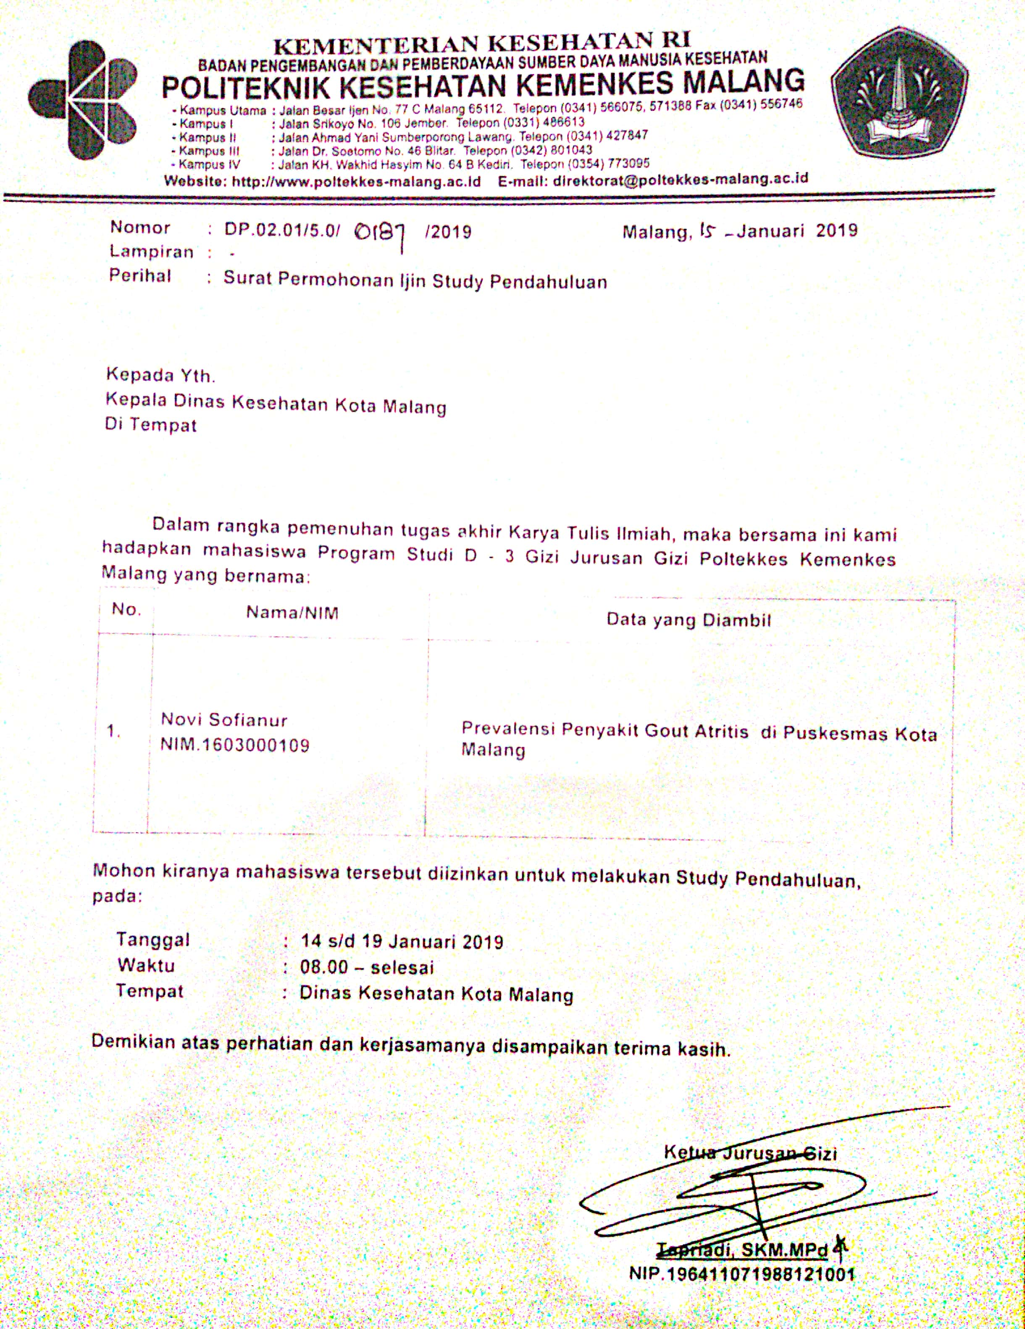

**Gambar 2. Studi pendahuluan Dinas Kesehtan Kota Malang**

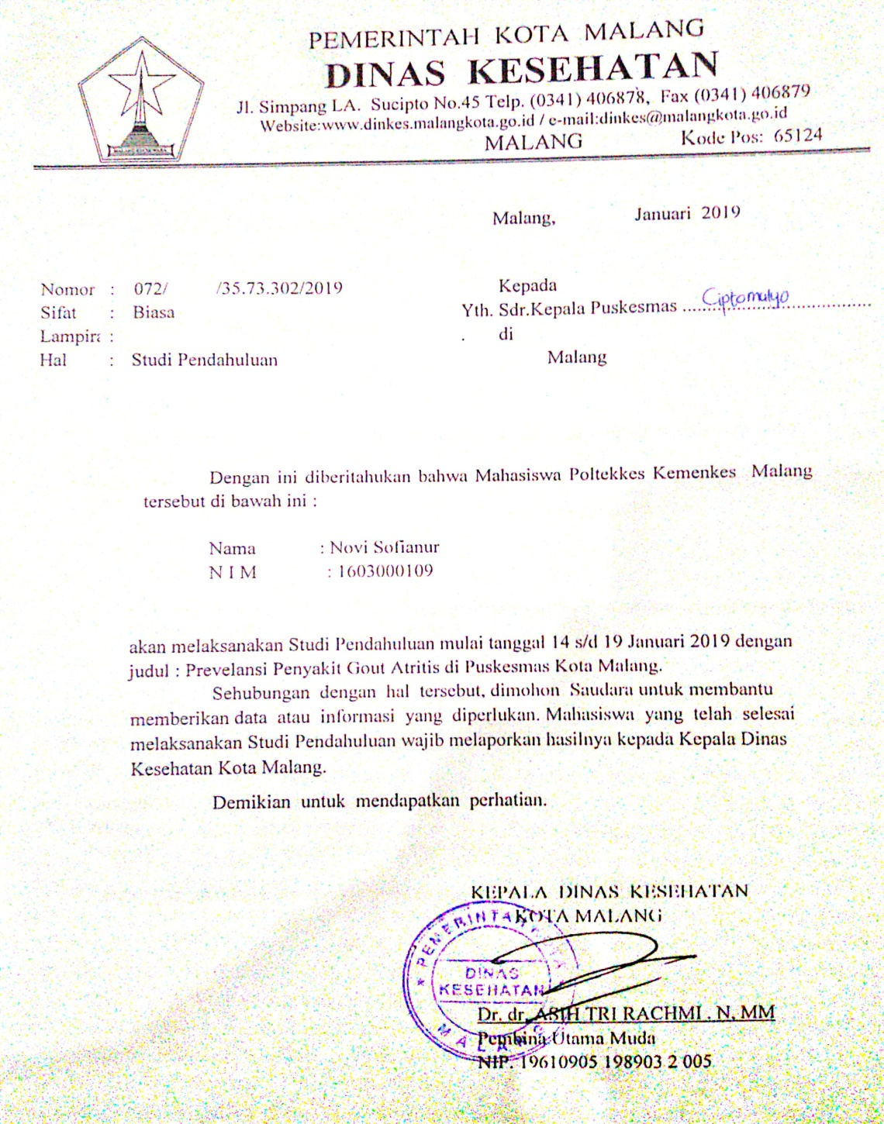

**Gambar 3. Surat Permohonan Ijin Penelitian**

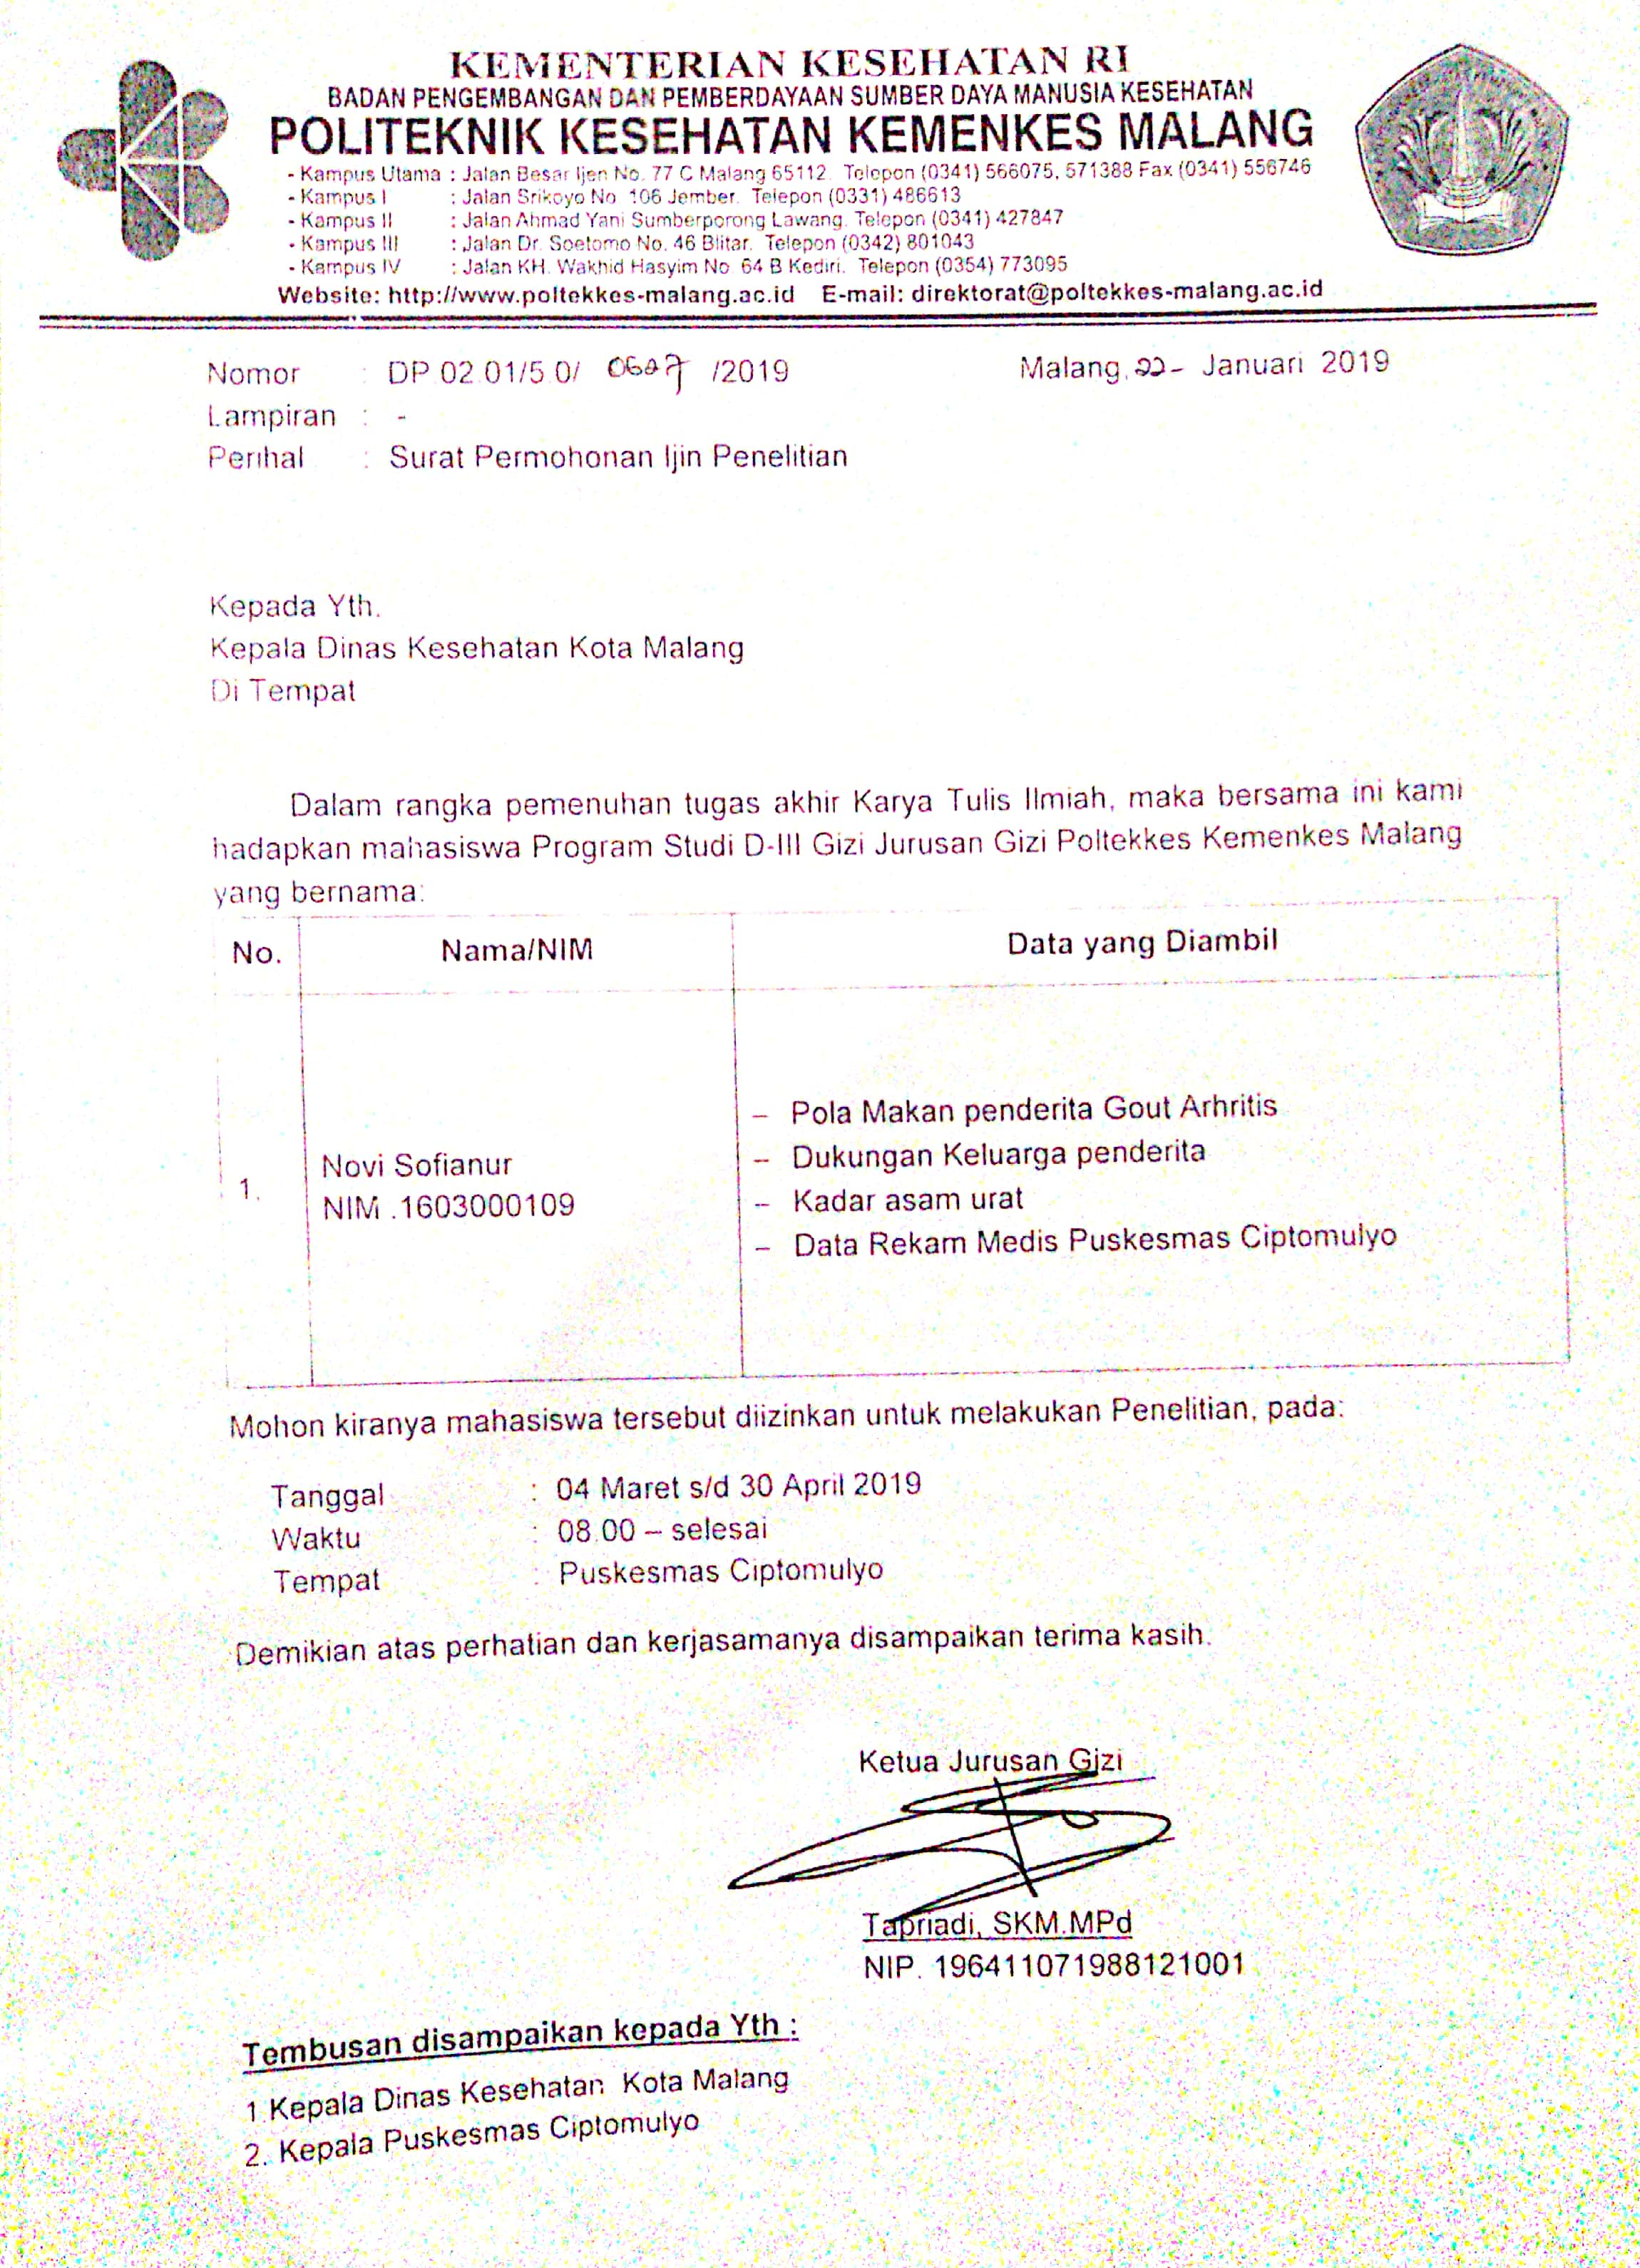

**Gambar . 4 Surat Keterangan Selesai Penelitian**

